Лабораторная работа №13

**Код:**

&НаСервереБезКонтекста

Функция ПоискНаСервере(КодАльфа3)

Поиск = Справочники.СтраныМира.НайтиПоРеквизиту("КодАльфа3", КодАльфа3);

Если Поиск <> Справочники.СтраныМира.ПустаяСсылка() Тогда

Структура = Новый Структура("Наименование, Код, НаименованиеПолное, КодАльфа2, КодАльфа3");

Структура.Вставить("Наименование", Поиск.Наименование);

Структура.Вставить("Код", Поиск.Код);

Структура.Вставить("НаименованиеПолное", Поиск.НаименованиеПолное);

Структура.Вставить("КодАльфа2", Поиск.КодАльфа2);

Структура.Вставить("КодАльфа3", Поиск.КодАльфа3);

Возврат Структура;

Иначе

Возврат 0;

КонецЕсли;

КонецФункции

&НаКлиенте

Процедура Поиск(Команда)

КодАльфа3 = "";

ВвестиСтроку(НаименованиеПолное, "Введите 3-хзначный код страны", 0 , Ложь);

Если ПоискНаСервере(НаименованиеПолное) <> 0 Тогда

Структура = ПоискНаСервере(НаименованиеПолное);

Наименование = Структура.Наименование;

Код = Структура.Код;

НаименованиеПолное = Структура.НаименованиеПолное;

КодАльфа2 = Структура.КодАльфа2;

КодАльфа3 = Структура.КодАльфа3;

Иначе

Сообщить("Этой страны нет в справочнике");

Наименование = "";

Код = "";

НаименованиеПолное = "";

КодАльфа2 = "";

КодАльфа3 = "";

КонецЕсли;

КонецПроцедуры

&НаСервереБезКонтекста

Процедура СоздатьНаСервере(Структура)

Объект = Справочники.СтраныМира.СоздатьЭлемент();

Объект.Наименование = Структура.Наименование;

Объект.Код = Структура.Код;

Объект.НаименованиеПолное = Структура.НаименованиеПолное;

Объект.КодАльфа2 = Структура.КодАльфа2;

Объект.КодАльфа3 = Структура.КодАльфа3;

Объект.Записать();

КонецПроцедуры

&НаКлиенте

Процедура Создать(Команда)

Структура = Новый Структура("Наименование, Код, НаименованиеПолное, КодАльфа2, КодАльфа3");

Структура.Вставить("Наименование", Наименование);

Структура.Вставить("Код", Код);

Структура.Вставить("НаименованиеПолное", НаименованиеПолное);

Структура.Вставить("КодАльфа2", КодАльфа2);

Структура.Вставить("КодАльфа3", КодАльфа3);

СоздатьНаСервере(Структура);

КонецПроцедуры

&НаСервереБезКонтекста

Процедура РедактироватьНаСервере(Структура)

Поиск = Справочники.СтраныМира.НайтиПоНаименованию(Структура.Наименование);

Если Поиск.Наименование = Структура.Наименование Тогда

Объект = Поиск.ПолучитьОбъект();

Объект.Наименование = Структура.Наименование;

Объект.Код = Структура.Код;

Объект.НаименованиеПолное = Структура.НаименованиеПолное;

Объект.КодАльфа2 = Структура.КодАльфа2;

Объект.КодАльфа3 = Структура.КодАльфа3;

Объект.Записать();

КонецЕсли;

КонецПроцедуры

&НаКлиенте

Процедура Редактировать(Команда)

Структура = Новый Структура("Наименование, Код, НаименованиеПолное, КодАльфа2, КодАльфа3");

Структура.Вставить("Наименование", Наименование);

Структура.Вставить("Код", Код);

Структура.Вставить("НаименованиеПолное", НаименованиеПолное);

Структура.Вставить("КодАльфа2", КодАльфа2);

Структура.Вставить("КодАльфа3", КодАльфа3);

РедактироватьНаСервере(Структура);

КонецПроцедуры

&НаСервереБезКонтекста

Процедура УдалитьНаСервере(Наименование)

Объект = Справочники.СтраныМира.НайтиПоНаименованию(Наименование).ПолучитьОбъект();

Объект.Удалить();

КонецПроцедуры

&НаКлиенте

Процедура Удалить(Команда)

УдалитьНаСервере(Наименование);

КонецПроцедуры

**Работа формы**

Поиск 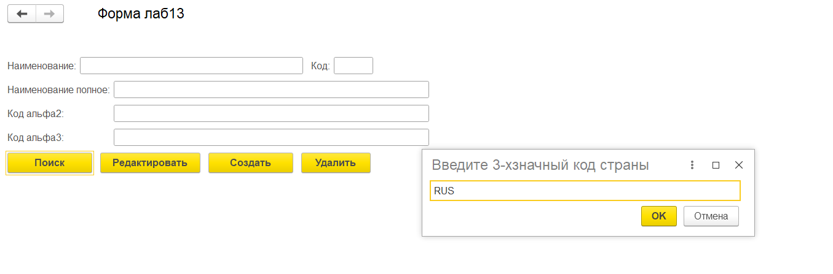

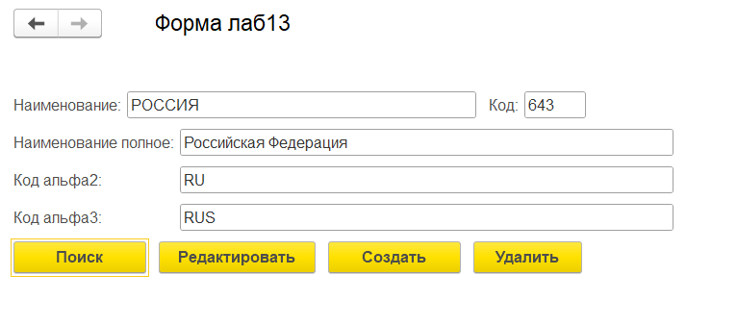

Создание

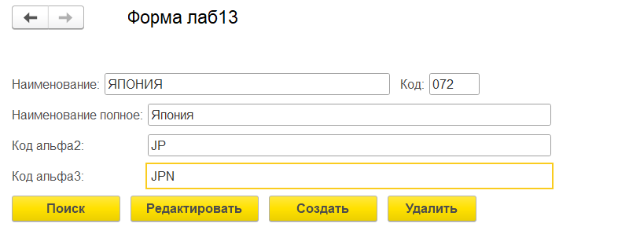

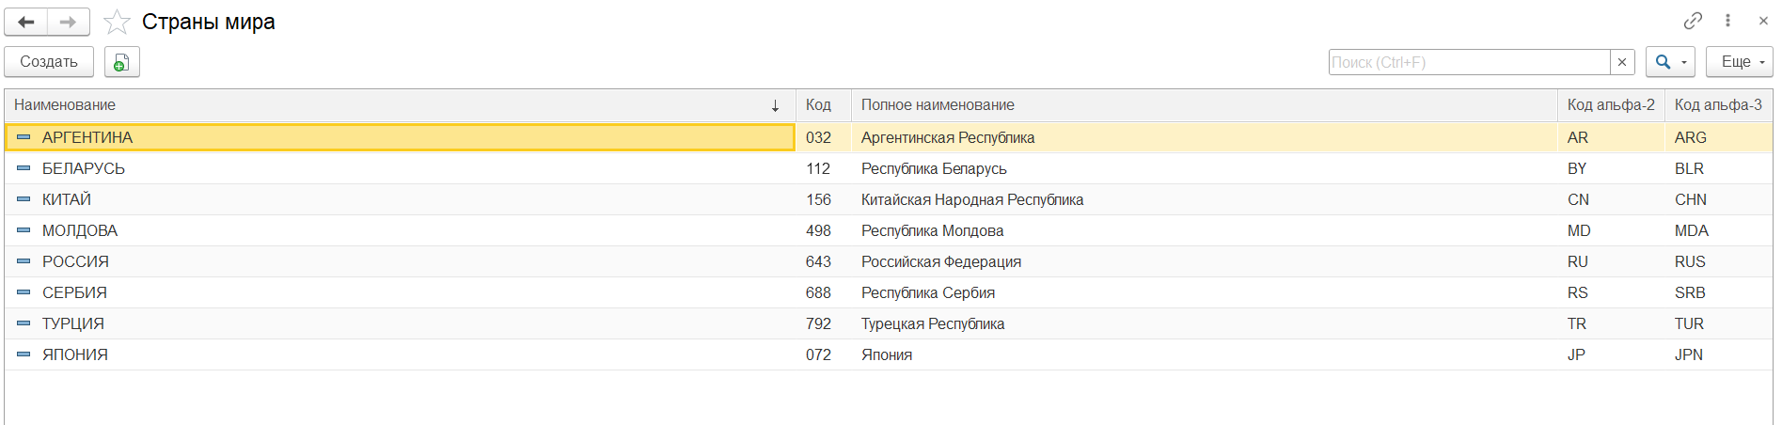

Редактирование

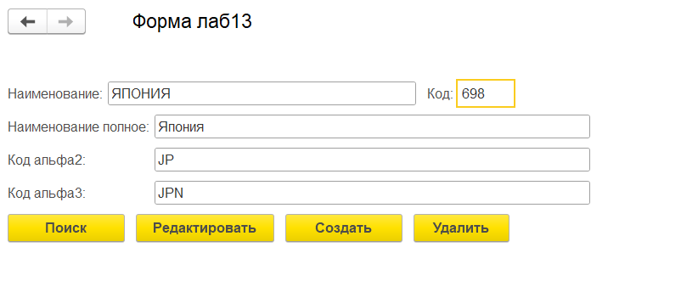

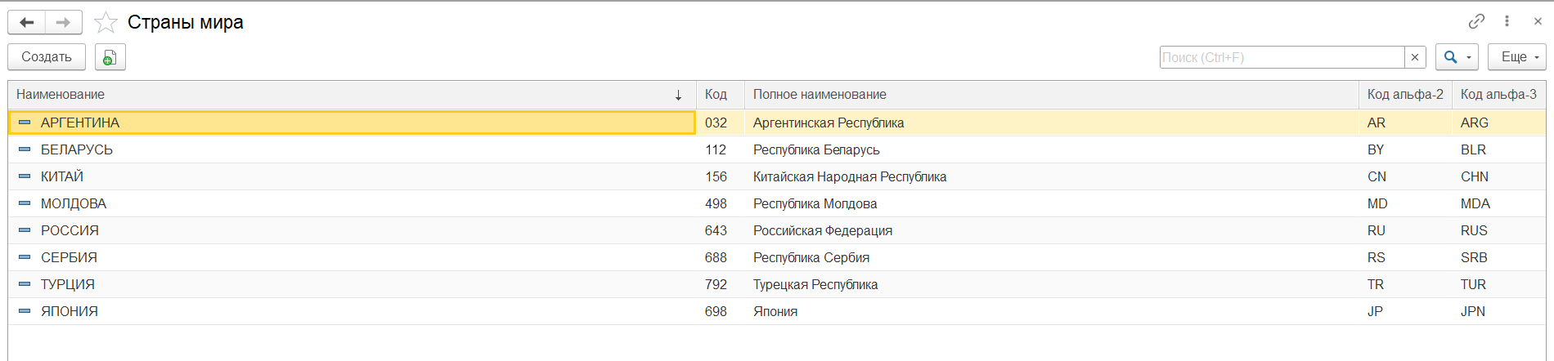

Удаление

